1. 选择jar包指定主类运行，可以指定参数，然后submit运行

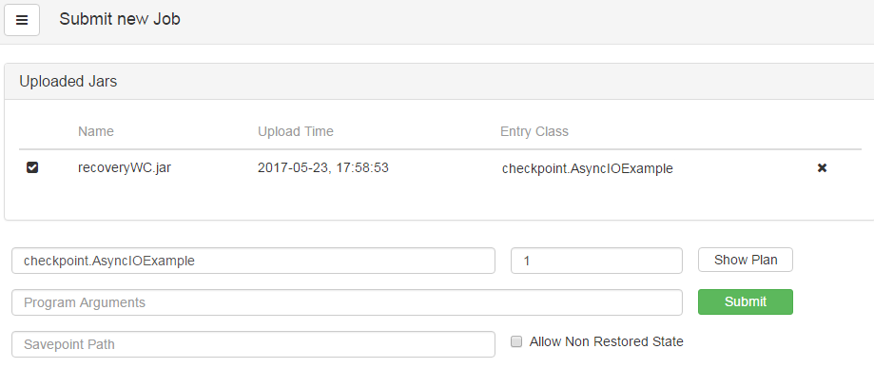

1. 程序启动

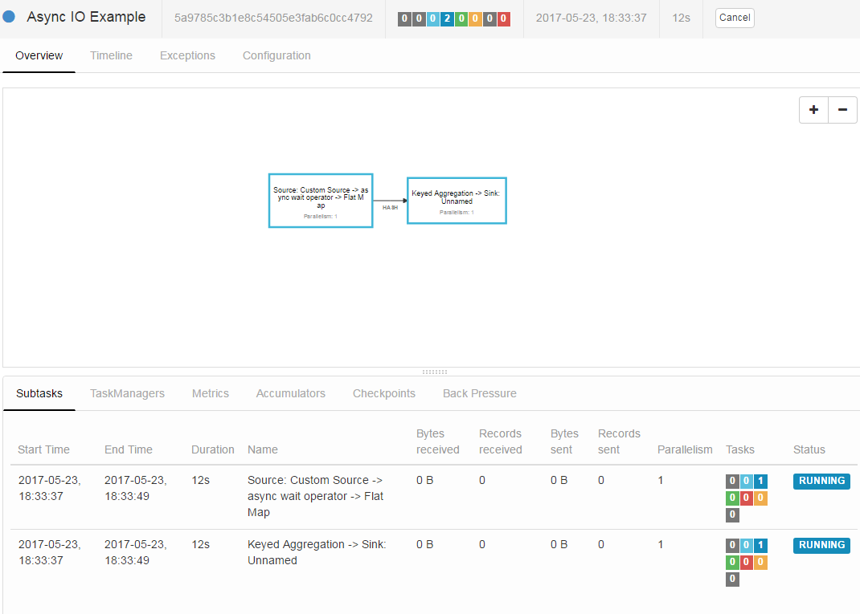

1. 指定hdfs路径为savepoint目录

得到savepoint状态文件



指定本地文件系统作为savepoint，可以从指定的savepoint恢复

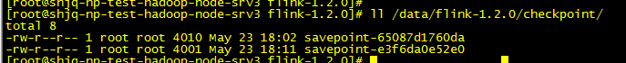

4.指定savepoint恢复，重新submit

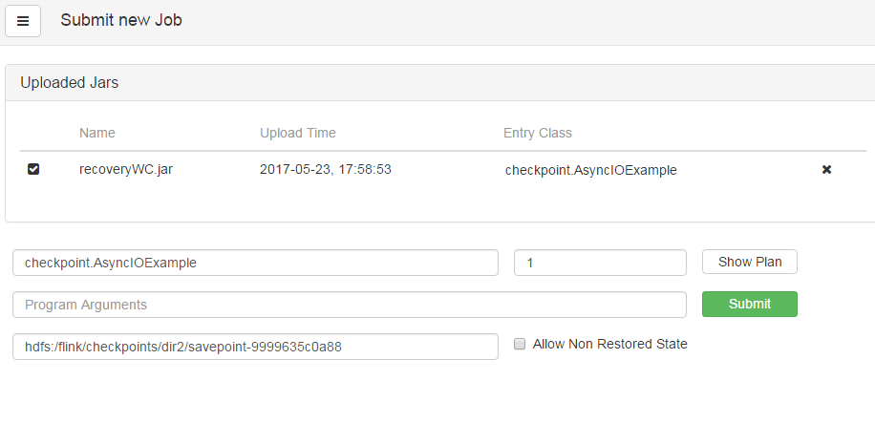

停止操作以及恢复操作的日志：

